様式第1号(第4条関係)
年 月 日
中能登町長

申請者 住所
氏名
電話

中能登町雨水貯留槽購入費補助金交付申請書

雨水貯留槽を購入しましたので、中能登町雨水貯留槽購入費補助金の交付をされたく、中能登町補助金交付規則及び中能登町雨水貯留槽購入費補助金交付要綱の規定により申請いたします。

記

1 購入品名 (製品名 品番 )

2 購入金額 ￥ 円

3 添付書類 ①領収書(裏面に添付)
②設置写真若しくは設置予定図(裏面に添付若しくは記入のこと)

4 この申請に係る必要な税関係書類を調査されても異議は申し立てません。
申請者【直筆署名】

※これより下の欄は、記入しないでください
交付決定額  (補助金算定) | 円  購入金額： 円×30％＝ 円)  補助金の算出した額に1,000円未満の端数があるときは、これを切り捨てます。  最高限度額は、20,000円とします。

領収書添付欄 ※ レシートや購入者名・購入日・製品名の記載がないものは認められません

設置写真若しくは設置予定図
※下記の記入例にならって記入してください
形状は概ねで結構です。設置場所スペースの寸法、隣家の名前、方位等を記入願います。

(記入例)
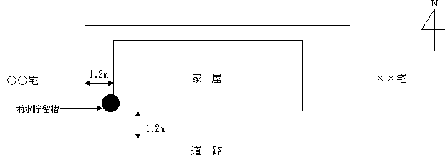
様式第2号(第5条関係)

中能登町雨水貯留槽購入費補助金交付請求書

金 円也

雨水貯留槽購入費補助金として上記金額を交付されるよう中能登町雨水貯留槽購入費補助金交付要綱の規定により請求します。

購入金額： 円×30％＝ 円

※ 補助金の算出した額に1,000円未満の端数があるときは、これを切り捨てる。
最高限度額は、20,000円とする。

年 月 日

(請求先)中能登町長

住所 中能登町
氏名 印

振込先 | 金融機関名 | 銀行 信用金庫 農協 支店
 | ふりがな
 | 口座名義
 | 口座番号 | 普通・当座 No.

注意 請求書は押印が必要です。

